福建省轻工工艺品进出口商会 福建省陶瓷树脂工艺品出口基地商会
信 息 简 报
2018年第39期 (总第270期) 2018年10月31日

【设计潮流】

Ｐinterest最受欢迎的万圣节装饰趋势都有哪些（英国）

导读：万圣节的脚步日渐临近，许多人已经开始为万圣节派对寻找装饰灵感了。图片社交网站Pinterest则是人们搜集灵感的一大来源，它近日公布的2018年万圣节装饰的热门趋势，从蜘蛛蛋到火烈鸟骨架，满足你打造一个梦想中的鬼节装饰需求。相信下面这些令人毛骨悚然的万圣节装饰理念将让你的客人感到既惊恐又愉悦。
漂浮的巫婆帽灯
在Pinterest搜索中，这种漂浮的装饰设计搜索量上升485％。漂浮的巫婆帽子变得热门起来丝毫不出奇，这感觉就像一个新趋势，看起来非常神奇。这种简单而有效的装饰理念看起来就像从电影里走出来的一样。
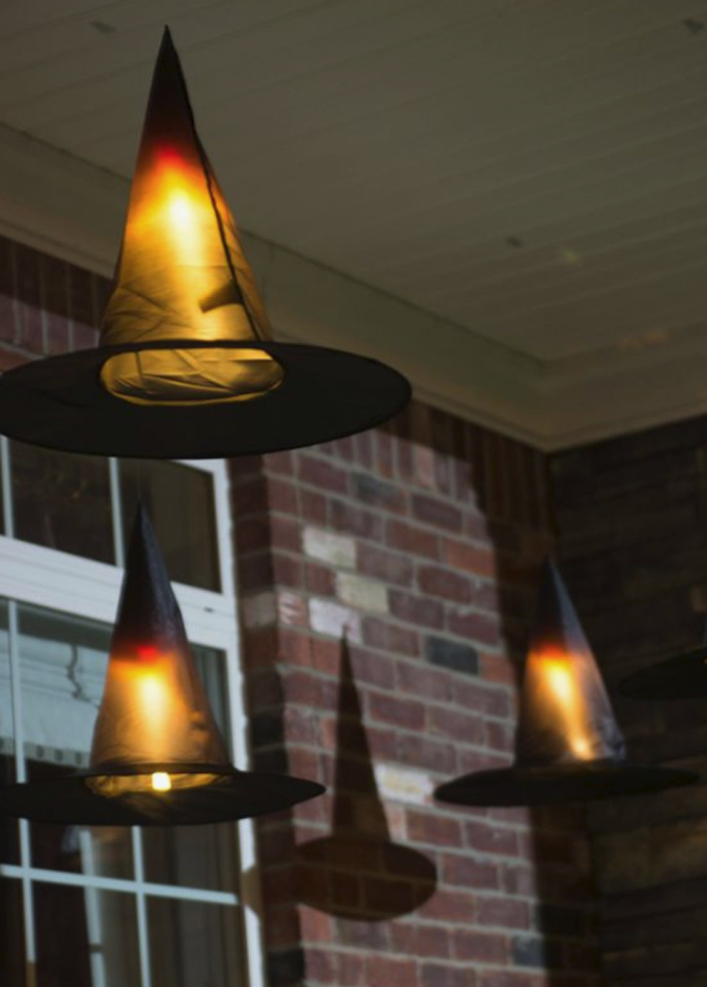
干冰桌面装饰品
干冰鸡尾酒正风靡全球，干冰桌面装饰品也是如此，它在Pinterest的搜索量飙升280％。

骨架火烈鸟
死亡之日显然包括动物在内，因为骨架火烈鸟的搜索量增加了140％。由于2017年迪士尼动画片《环球寻梦记》的上映，我们对神奇的灵魂动物概念有了一定的了解。还有什么比火烈鸟更好表现万圣节的惊悚与趣味的呢？
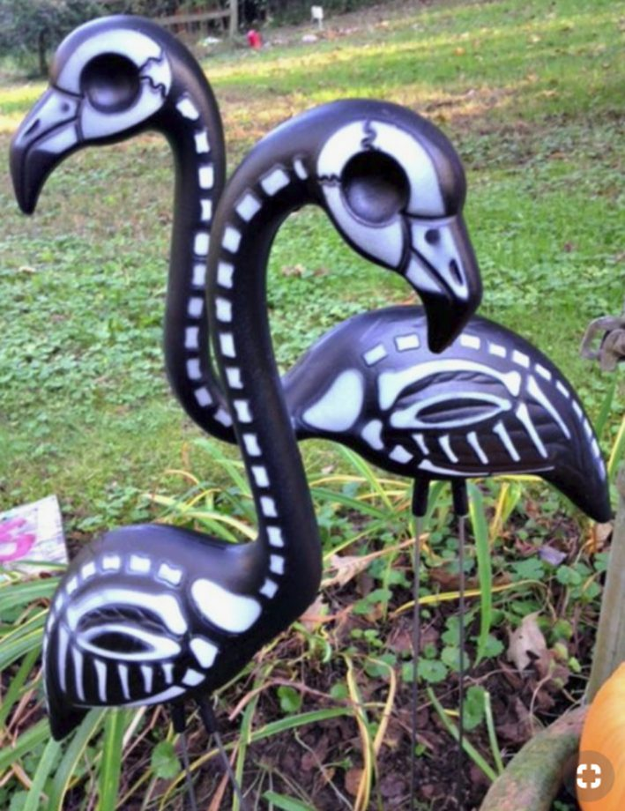
滴蜡烛台
滴蜡的烛台是鬼屋的缩影。搜索量上升33％，并且这种外观很容易实现。
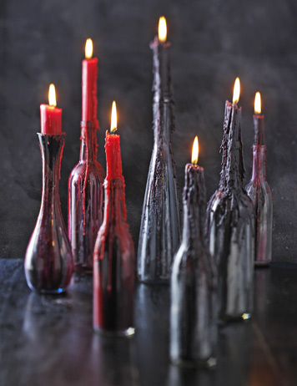
面具墙
看起来超级怪异，但这就是重点。墙壁上有可怕的面具的搜索量增加了95％。忘记惊叫的脸，一个围绕气球制作的简单混凝纸面具就可以实现。将它们涂成荧光色或在深色涂料中发光，以确保它们充分发挥其恐怖效果。

蜘蛛蛋
蜘蛛蛋，搜索量上升45％，谁知道它可以流行？用假蜘蛛填充白色连裤袜，听起来很可怕，但这是一个很有才的想法。如果你的客人害怕蜘蛛，这是一种吓唬他们的方法。
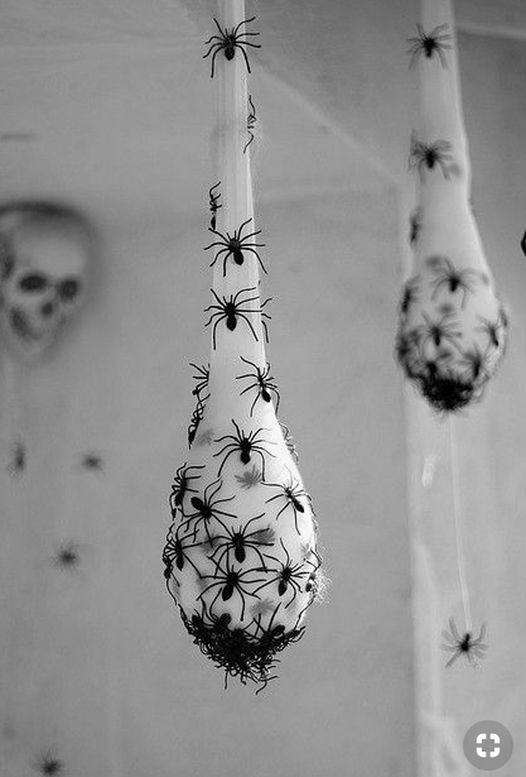
滴色画南瓜
雕刻南瓜是去年的。对于2018年万圣节，滴色画南瓜的搜索量增加了185％。
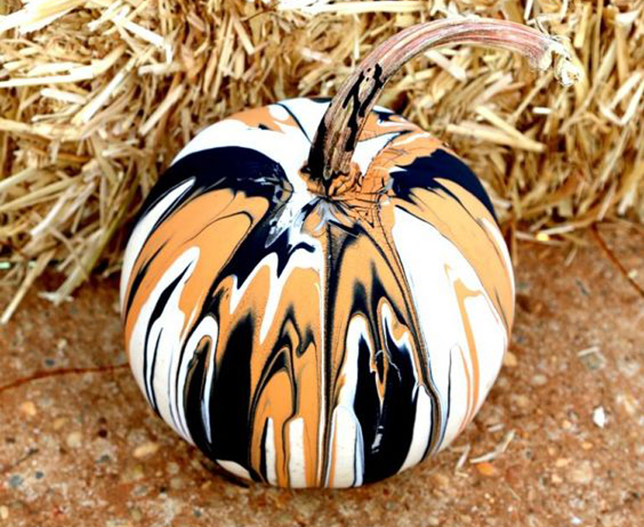
万圣节灯串
任何节日都会出现一串灯串，但万圣节的重点是幽灵般的设计。特别是黑猫，还有幽灵和食尸鬼元素的灯串的搜索量增加了301％。
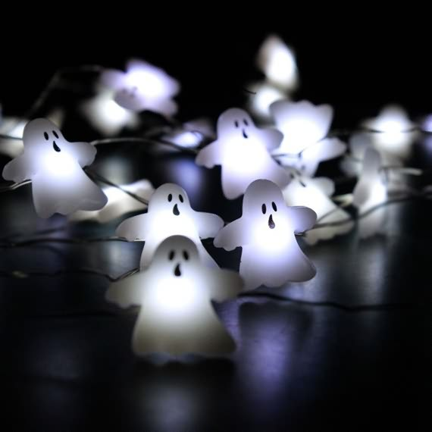
南瓜灯
如果你仍然喜欢更传统的南瓜，把它们变成艺术灯笼是一个很大的趋势，搜索量增长了324％。

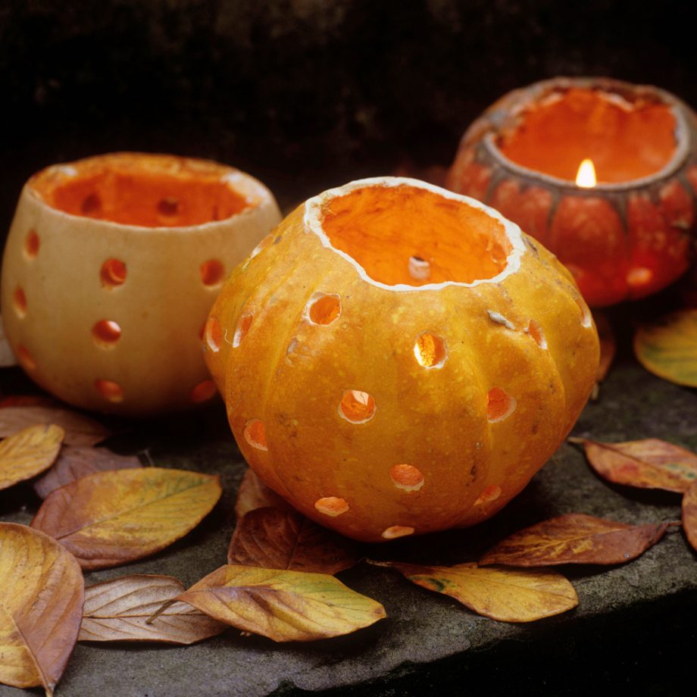
恐怖的窗户剪影装饰
用简单的剪纸在窗户上投下一个幽灵般的阴影。黑纸在白天会产生一种怪异的效果，但在夜晚则能产生让人恐惧的感觉。Pinterest上的窗户剪影搜索量上升147％。
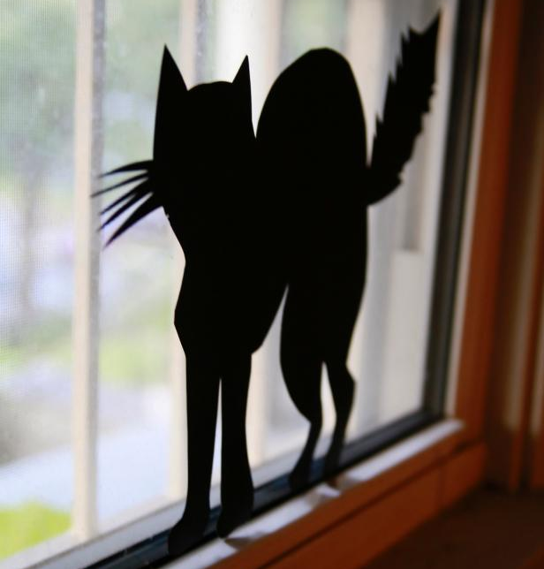
咨询电话：4006-020-160
（来源：德科创艺）

【3D打印】

未来3D打印真的可以取代工业之母？
传统模具制造会被淘汰吗？

模具被誉为“工业之母”，其应用可以追溯到远古时代，在过去的几十年里，随着科技革命车轮的滚滚向前，模具制造行业拉开了新的篇章，技术随之突飞猛进，为加工制造业做出了巨大的贡献。现如今，虽然世界各地的传统制造业还是以模具为生产主力，但是模具的发展却受到了3D打印技术的冲击。
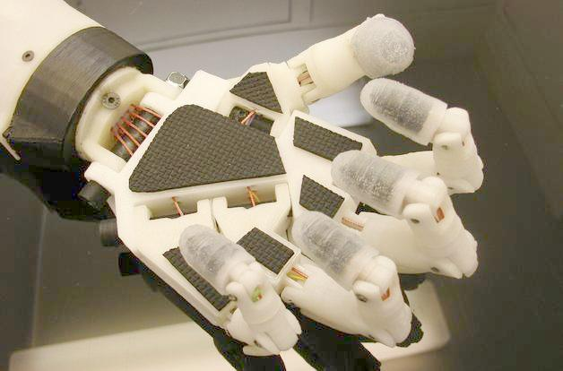
近年来，随着工业4.0的发展，中国制造业从“制造”向“智造”方向的发展速度越来越迅速，3D打印技术已在我国制造业中得到了广泛运用，3D打印机可为模具设计和制造提供高效、低成本的支持。甚至随着3D打印技术的迅猛发展，在部分领域，已逐渐开始颠覆模具技术，与之形成直接竞争关系。
据了解，相比3D打印技术，传统的模具制造需要更多的步骤和工艺，模具生产周期更长。模具制造商推出一种新产品时，在上市之前，新品需通过严苛的国际标准和认证，而众多部件的认证将耗时巨大。这会使新产品在抢占市场的时间上处于非常不利的位置。而3D打印注塑模具则是一种高效的解决方案。知名厂商施耐德电气是这么做的，在他们的开放性实验室内，利用3D打印技术制造注塑模具。
据施耐德相关人员介绍，通常情况下，生产一个模具需要几个星期到两月之久，而使用3D打印技术可以在几个小时内完成模具原型，并且可以根据测试结果立即进行修改。然后注塑出最终的产品样品。这些产品样品可以直接发送认证，而这时传统模具制造可能仍在生产当中，3D打印成品就已经通过认证，大大缩短了开发周期。
在大批量生产领域，3D打印机与传统模具的对比：
传统模具
1、模具耐用性：在生产应用中，模具要耐磨损，而且要经济实惠。因此，大部分模具都采用钢制，有些甚至采用硬质合金制造。
2、模具制造：用3D建模软件例如PRO-E将模具图绘制出来，经过不断调整达到最终的成型效果。
3、模具用途：以传统注塑、压铸、橡胶和冲压等产品为主。
4、模具强度精度：根据用户实际需求确认强度，精度较高。
5、模具生产时间：较为快速。
6、模具经济性：大批量生产经济性好，单件和小批量经济性差。
3D打印技术
1、3D打印所需材料：根据用户实际需求考虑最适合的打印材料。
2、3D打印成型方式：累积式，一点一点增加上去，最终打印完成作品。
3、3D打印用途：小型复杂零件用3D打印可以轻松实现，大型零件，整体打印拼凑。
4、3D打印强度精度：关于3D打印的强度和精度有很多综合因素，3D打印机的精度，所选材料的好坏，3D模型图的精度都决定了最终出来的产品精度，强度尚可。
5、3D打印生产时间：成型时间较长。
6、3D打印经济性：大批量生产经济性差，单件和小批量经济性好。
仅在模具生产周期上，3D打印技术已经对传统的模具制造产生了一定的冲击。然而业内专家表示，尽管3D打印技术具有生产周期短、原料便捷、制品压力均匀等众多优点，但是3D打印技术并不能完全取代传统的模具制造方法，这是因为3D打印技术在生产制造过程中还存在一些问题。
比如，3D打印技术是逐层加工得到产品，这虽然会缩短模具的生产周期，但同时也会导致模具表面具有台阶纹效应。直接打印的模具也存在类似问题，后期需要机械加工或者喷砂来消除这些细小的、齿状的边缘。此外，小于1mm的孔必须钻，更大的孔需要扩孔或者钻孔，螺纹特征需要攻丝或者铣削，这些二次处理在很大程度上削弱了3D打印模具的速度优势。
同时，为保证材料流动性能良好，注塑模具需要加热到非常高的温度。铝模和钢模通常经历500F(260℃)甚至更高温度环境，尤其在加工高温塑料，如PEEK和PEI材料时。用金属材质模具生产几千个零件很容易，在最终量产模具出来前也可作为过渡模具使用。而使用3D打印技术制造的模具材料一般是光敏或者热固性树脂，它们通过紫外光或者激光固化。这些塑料模具尽管比较硬，但是在注塑的热循环条件下损毁非常迅速。事实上，在温和环境下3D打印模具通常在使用100次以内会失效，高温塑料比如聚乙烯和或苯乙烯。对玻璃填充聚碳酸酯和耐高温塑料，甚至只能生产几个零件。
此外，使用3D打印模具的一大原因是其成本低。生产级别机加工模具成本一般是20000美元甚至更多，意味着同1000美元的打印模具是同类比较。但是这个类比并不公平，打印模具陈本的评估通常只考虑材料消耗，并没有考虑人工、装配与安装、喷射系统和五金器具。比如ProtoLabsd的铝模具花费1500美元可以用于生产。如果需要生产更多零件，采用3D打印模具，每生产50-100个产品就需要重新打印、装配机测试新的模具。另一方面，不考虑所使用的塑料，铝模具通常在生产10000个零件之后仍然服役良好。因此，在生产成本上，3D打印并不比传统的模具制造方法更能节省成本。
另外，在产品设计上，传统注塑模具制造的原则及实践已经有超过一个世纪的历史，行业对其研究比较透彻，比如拔模斜角必须大于等于5度，以满足大部分铝模要求。3D打印模具注塑塑料零件却面临挑战，对塑料模具顶针的数量与安装位置需要额外小心。在增加模腔壁厚和降低压力方面，3D打印模具(尤其是高注塑温度)在某种程度上更为灵活。浇口的设计也不同，应当避免使用隧道式和点状浇口。直接浇口、扇形浇口、翼形浇口应该增加到正常尺寸的3倍。打印模具内聚合物的流动方向应该与3D打印线一致，避免粘滞和低压引起的高填充。冷却系统可在一定程度上提高模具的寿命，但不会明显降低打印模具的循环次数，因为3D打印模具的散热能力不像铝模或钢模那么好。
综上，3D打印技术并不会完全取代传统的模具制造业的地位。因为3D打印模具在成品质量、产品成本和模具设计上与传统模具制造相比，还存在一定的不足。并且，3D打印也不适合批量生产，生产1件和生产1万件的成本单价基本接近，而且3D打印需要的时间也较长。目前的3D打印技术只能针对小批量生产周期要求紧张的模具生产，大批量的生产还是以传统模具制造为主。
咨询电话：0595-28869063
（来源：比邻三维科技）
【配件精选】

设计师必看的花盆搭配---万片丹霞，千重红锦，容于皿中

那花如万片丹霞，千重红锦.好不烂漫。花盆里,有一株茂盛的郁金香,绽开的花朵是黑色的,微微四散的花瓣如同黑色的丝绒,散发出阵阵清香,沁人心脾。
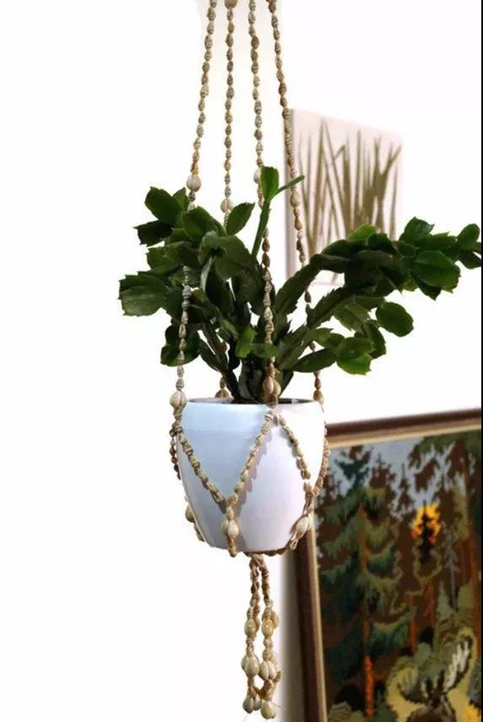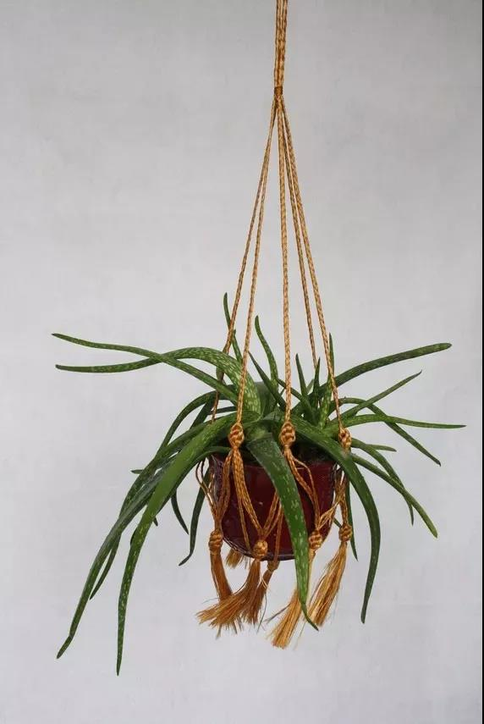
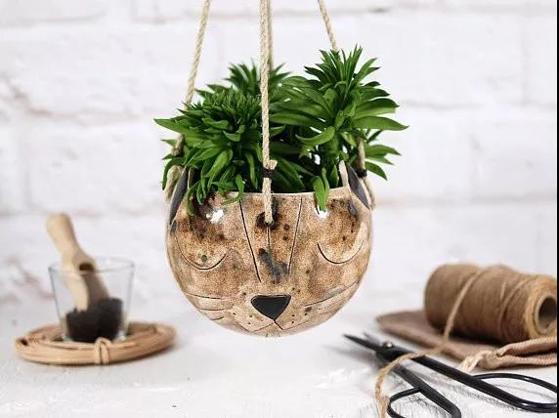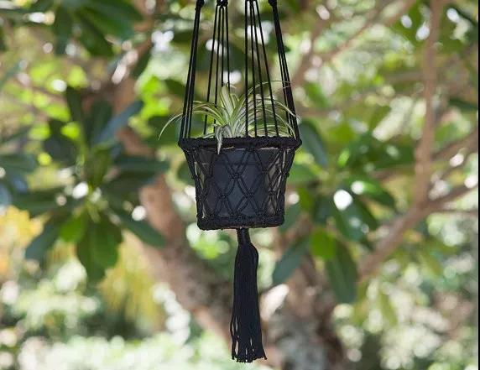
咨询电话：18606031525
（来源：优得配）

【人才推荐】
家居产品设计师何斌宁：设计没有终点

设计师：何斌宁
从事设计年份：2006
个人简介：从事设计行业十年有余，具有良好的视觉审美，设计无界限，对工艺品设计和平面设计都有极大的热情，能够根据客户要求及市场需求完成提案等设计项目。
最擅长设计：铁艺设计、包装设计 中国，欧美，中东 各行各业 铁件+其他，产品包装
服务过终端客户：东莞高登灯饰有限公司、东莞百顺纸品有限公司、东莞安良家居用品有限公司、东莞泰卓光电科技股份有限公司
【对话设计师】
包装设计是产品身上的一层衣物，本身就是一个很好的广告。生活中，处处可以见到包装设计的存在，可在包装背后的设计师却是深藏功与名，如今日所采访的蒋玲设计师一样；她就像她手下的设计，合理中创新，平凡而不平庸，力求让人有返璞归真的感觉；小小包装大学问，跟着蒋玲设计师一起了解下吧！
小编：您从事设计行业差不多10年了，您最擅长的领域是什么呢？
何斌宁：是的，已经有10年的时间了，最擅长的，我还真说不上来，我做设计的范围比较广，做家居以及日用品设计的时间大概有5年，但后来因为一些原因转行做产品包装设计，无论是产品设计还是平面设计，我都是热爱的；
小编：从您在我们网站接的任务就能看出来，类型比较多样，您在我们网站做的任务，中标率非常高，有什么秘诀吗？
何斌宁：秘诀谈不上，自己还是有很大的进步空间，但有一点，我对每一个设计都是用尽心思，无论赏金多少；
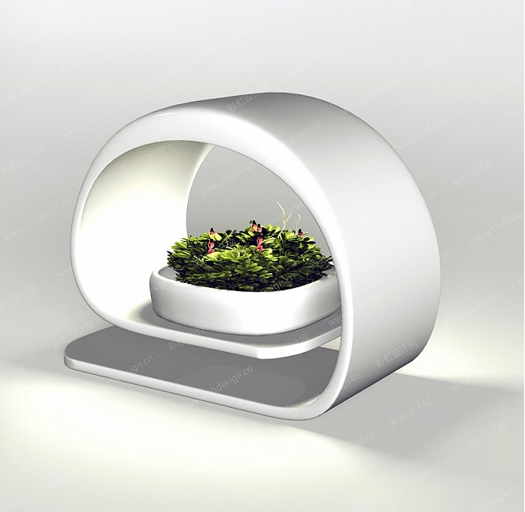
小编：您觉得对于设计师来说，接单首要考虑的是什么呢？
何斌宁：个人认为要在自身能力范围以内，这是对客户负责也是对自己负责；
小编：赏金部分会是考虑的重点吗？哈哈……
何斌宁：这个当然也算是重点的，但不是唯一标准；
小编：这么多年的设计生涯，您有最满意的作品吗？
何斌宁：老实说，目前还没有；
小编：应该是在下一件，这个也是没有终点的，现在您是经营自己的工作室吗？
何斌宁：是的，设计是没有终点的，目前是以工作室的形态进行工作的，希望在未来会有更大的规模；
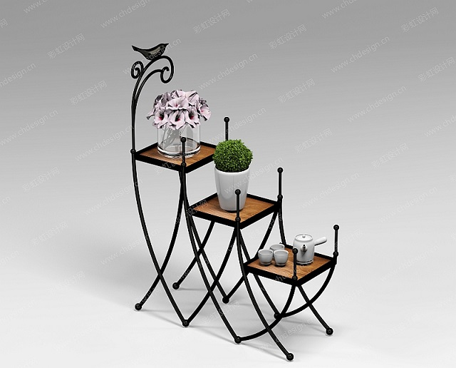
小编：那工作室主要是接哪方面的单呢？市场都是哪的呢？
何斌宁：平面设计类以及家居设计居多，只要有需要我们的，而我们又力所能及的，都会去尽心的做好；不分市场，线上线下都会做；
小编：那接触的还是挺广的；
何斌宁：是的，个人觉得关于视觉上的设计大部分都是触类旁通的，有分别的只是是否有心；
小编：就目前来说，线上设计也慢慢成为主流，给设计师提供更多机会的同时，也给设计师带来更多挑战，您觉得设计师应如何应对？
何斌宁：“我经常去做那些我做不了的事情，通过这个过程我学会了做这件事“——这个保罗毕加索的名言；虽然没有他那样的天份，但实在向往他这样自我挑战的情怀，所以挑战越大，自我的提升空间就越大；设计师要受得了打击，能看到别人的长处，了解自己的不足，挑战才有意议，水平才会提升；
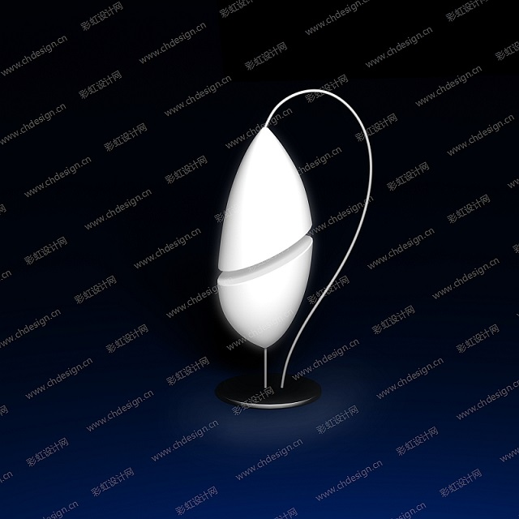
小编：今年对于个人和工作室有什么计划吗
何斌宁：计划就是要不断进步，以自己的实力争取更多的订单；
小编：对于设计师来说，除了专业方面的技能，您觉得还要掌握其他什么能力呢？
何斌宁：审美能力、空间想像能力、手绘能力、还有执行能力，这些我觉得都比较重要；
小编：我觉得您是个学习力很强的人，平常有什么特别的方法提升吗？
何斌宁：真的没有什么特别的方法，就是看到好的作品会去研究，感叹别人好的构思，再去联想如果是自己还可以怎么去做，就是这样；有时候一些新的包装方式也会打印出来自己动手折出来，看是否实用。
咨询电话：400-835-0880
(来源：彩虹设计网）

───────────────────────────────
地址：福建省泉州市丰泽区城东街道办事处综合楼三楼（邮编362011）
电话：0595-22686788 传真：0595-22686799
网址：www.fjlaa.com 邮箱：fjlaa@fjlaa.com
微信公众号：福建轻工商会 QQ:1960459272
────────────────────────────────

